

高爾夫》強森突破五千萬美元，羅斯最快明年初達陣
羅開Golf 頻道2018年12月14日 下午10:08
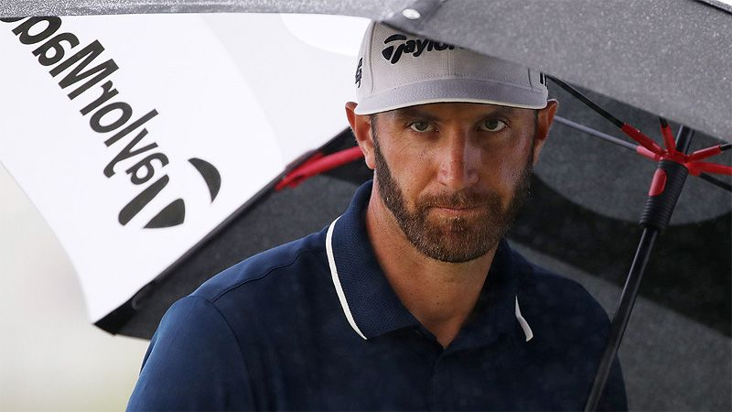
強森突破五千萬美元，羅斯最快明年初達陣

【羅開新聞中心Minsey Weng文 圖提供/TaylorMade】回顧2017-18的美巡賽季，共有四位選手以三座冠軍並列最多勝，Bryson DeChambeau（布萊森•迪尚波）、Dustin Johnson（達斯汀•強森）、Justin Thomas（賈斯汀•湯瑪斯）和Bubba Watson（布巴•華森），不過年度的大贏家卻是雙雙拿下兩勝的Justin Rose（賈斯汀•羅斯）和Brooks Koepka（布魯克斯•柯普卡）。
羅斯靠著季後賽打出兩個第二名和Tour Championship（巡迴錦標賽）的並列第四，帶走千萬美元的聯邦快遞盃，而柯普卡的兩勝全都是大賽，分別為美國公開賽和PGA錦標賽，獲選為年度最佳球員。
只能說，這是一個群雄並起的球季，變得年度的幾個主要個人大獎分散到不同人的手裡。湯瑪斯以8,694,821美元衛冕獎金王寶座，另一位三勝締造者強森，則以68.698桿贏得平均最低桿獎。
本文的重點是美巡賽選手的生涯獎金排名，年僅二十五歲的湯瑪斯，兩年前此時僅以6,575,166美元名列二百三十二，不過去年大賺9,921,560美元，今年又逼近八百七十萬美元，瞬間拉升至25,471,313美元，挺進五十大行列的四十六名。
總計上季共有四位選手破八百萬美元，強森落袋8,457,352美元，突破五千萬美元關卡，來到56,295,789美元的水準，史上排名第五。英格蘭名將羅斯的8,130,678美元名列第三，生涯獎金榜以49,715,560美元緊追在後，最快明年初就可以晉身五千萬美元男。
今年竄起的迪尚波還嫩得很，不過正式加入美巡賽才兩年多，已經累積五勝的戰果，包括2018-19年球季的Shriners Hospitals for Children Open（拉斯維加斯公開賽），另外上季大賺8,130,678美元，生涯獎金突破千萬美元，以11,648,164美元名列一百五十五。
至於柯普卡簡直是「大賽製造機」，打出一波六戰三勝的氣勢，只是其他比賽表現相對不夠出色，上季僅以以7,094,047美元排名第五，不過新球季勇奪The CJ Cup @ Nine Bridges（希杰盃），暫以22,484,802美元名列生涯獎金榜一百五十五名。
美巡不愧是世界高壇的最高殿堂，兩千萬美元男又比去年此時多了十一位，來到七十六人，而千萬美元更高達一百八十三人，我國選手潘政琮暫以3,532,708美元名列三百五十一。
截至目前為止，吸金能力最強的選手仍是Tiger Woods（老虎•伍茲），今年更成功上演東山再起的戲碼，並在年終大賽贏得睽違五年多的冠軍盃，以及生涯的第八十勝，單季進帳5,443,841美元，生涯獎金推升至115,504,853美元，
巧合的是，Phil Mickelson（菲爾•米克森）也在上季終結近五年的冠軍荒，年初在WGC-Mexico Championship（世界錦標賽）笑擁生涯第四十三勝，單季落袋4,595,187美元，總收入達88,254,084美元，離「億元俱樂部」還有將近一千一百七十五萬美元的差距。
已是長春選手的斐濟名將Vijay Singh（維傑•辛）以70,971,328美元名列第四，再來是Jim Furyk（吉姆•佛瑞克）的68,633,709美元，總計破四千萬美元的選手增加至十七位，包括40,984,786美元的Rory McIlroy（羅瑞•麥克羅伊），而Jordan Spieth（喬丹•史畢斯）的38,034,102美元排名十八。

